**HEALTH CLINIC**

Documentação

EDUARDO PASQUALETTI 2023-2S-2DM

*DESENVOLVIMENTO DE SISTEMAS - SENAI SÃO PAULO*

SÃO CAETANO DO SUL - 2023

Sumário

1. Resumo 3

2. Descrição do projeto 3

3. Banco de dados relacional 3

4. Modelagem de dados 4

5. Modelo Conceitual 4

6. Modelo Lógico 5

7.Modelo Físico 5

8.Cronograma 6

9. Trello 6

# Resumo

Este documento descreve o projeto "Health Clinic", que envolve a criação de um banco de dados relacional para gerenciar informações de uma clínica médica. O projeto incluiu a criação de modelagens conceituais e lógicas usando a ferramenta Draw.io, bem como a implementação do banco de dados com tabelas, colunas, inserção de dados e consultas para listagem de informações.

# Descrição do projeto

O projeto "Health Clinic" tem como objetivo criar um sistema de gerenciamento de informações para uma clínica médica. O sistema visa armazenar e administrar dados relacionados a pacientes, médicos, consultas e outros aspectos relevantes da clínica.

O projeto abrangeu a criação de uma modelagem conceitual, que é uma representação visual dos conceitos e relacionamentos envolvidos no domínio da clínica médica. Em seguida, uma modelagem lógica foi desenvolvida para transformar os conceitos em estruturas de banco de dados, incluindo a definição de tabelas, chaves primárias, chaves estrangeiras e atributos.

Com base nas modelagens conceitual e lógica, foi implementado um banco de dados relacional. Foram criadas tabelas para representar entidades como pacientes, médicos, consultas, procedimentos médicos, etc. As tabelas foram projetadas de acordo com as melhores práticas de design de banco de dados, garantindo a integridade dos dados e a eficiência das consultas.

# Banco de dados relacional

Um banco de dados relacional é um sistema de gerenciamento de informações que organiza e armazena dados em estruturas tabulares chamadas tabelas. Cada tabela é composta por linhas (registros) e colunas (atributos), e os relacionamentos entre as tabelas são estabelecidos por meio de chaves primárias e estrangeiras. Esse modelo permite armazenar, recuperar, atualizar e gerenciar dados de forma eficiente e estruturada.

A importância de um banco de dados está relacionada à capacidade de armazenar e gerenciar grandes quantidades de informações de maneira organizada, segura e acessível. Um banco de dados permite: Organização, Integridade, Eficiência, Segurança e Consistência.

# Modelagem de dados

A modelagem de dados é o processo de criar representações abstratas de como os dados serão organizados e estruturados em um sistema de banco de dados. Envolve identificar as entidades relevantes, seus atributos e os relacionamentos entre elas. A modelagem de dados pode ser dividida em três níveis: Modelo Conceitual, Lógico e Físico.

Sendo fundamental para criar uma base sólida para o desenvolvimento de um sistema de banco de dados, garantindo que os dados sejam organizados de maneira coerente e atendam aos requisitos do negócio.

## Modelo Conceitual

A Modelagem Conceitual é a primeira etapa do processo de modelagem de dados, onde os conceitos e relacionamentos fundamentais de um domínio de negócios são identificados e representados de forma abstrata. Ela se concentra em capturar a compreensão geral dos elementos-chave e suas interações. Principais componentes: Entidades, Atributos, Relacionamentos, Cardinalidade e o Modelo de Entidade-Relacionamento (MER).

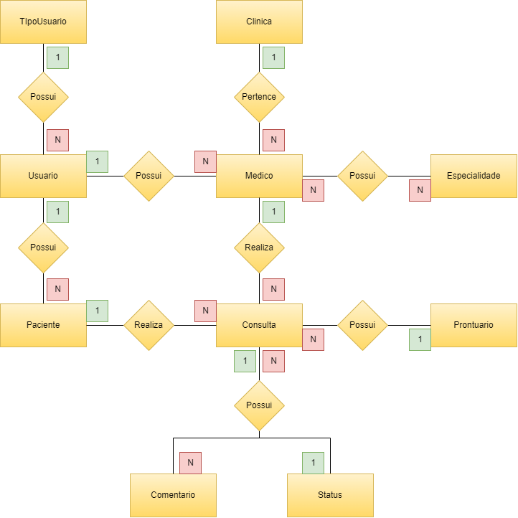

## 

## Modelo Lógico

A Modelagem Lógica é a segunda etapa do processo de modelagem de dados e ocorre após a conclusão da modelagem conceitual. Nesta etapa, os conceitos abstratos e relacionamentos identificados na modelagem conceitual são traduzidos em estruturas de banco de dados concretas, como tabelas, colunas e chaves.

Principais componentes: Tabelas, Colunas, Chaves Primárias, Chaves Estrangeiras e Normalização.

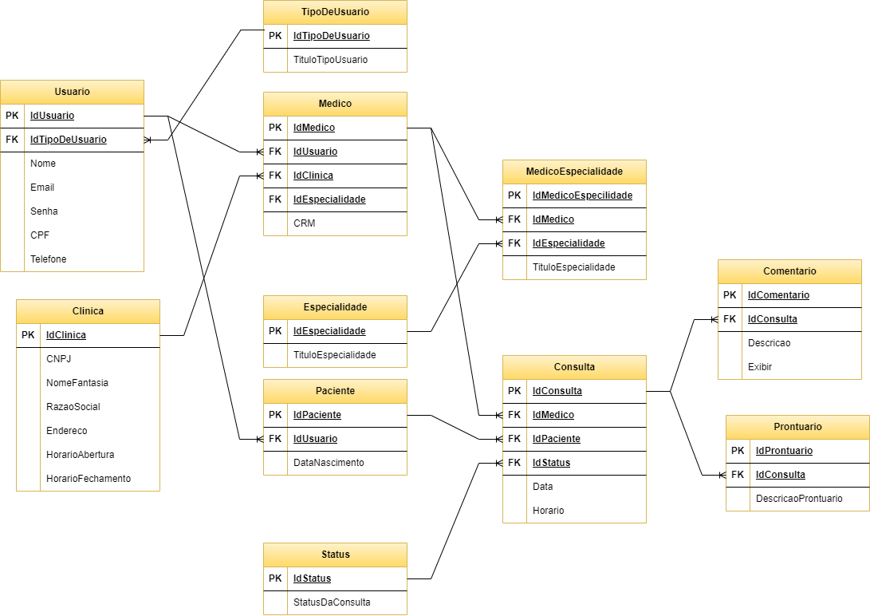

## Modelo Físico

A Modelagem Física é a terceira e última etapa do processo de modelagem de dados, a etapa em que a visão conceitual e lógica se transforma em uma implementação real no SGBD escolhido. Ela envolve considerações técnicas e de performance para garantir que o banco de dados funcione de maneira eficiente e confiável.



## Cronograma

|  | Dia 1 | Dia 2 | Dia 3 | Dia 4 | Dia 5 |
| --- | --- | --- | --- | --- | --- |
| Modelo Conceitual | X | X |  |  |  |
| Modelo Lógico |  | X | X |  |  |
| Banco de Dados |  |  | X | X | X |

### Trello

https://trello.com/b/ootu6vkW/health-clinic